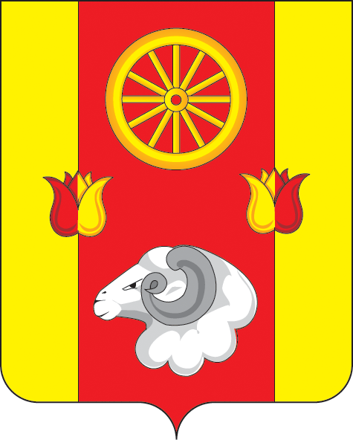
АДМИНИСТРАЦИЯ
РЕМОНТНЕНСКОГО СЕЛЬСКОГО ПОСЕЛЕНИЯ
РЕМОНТНЕНСКОГО РАЙОНА
РОСТОВСКОЙ ОБЛАСТИ

ПОСТАНОВЛЕНИЕ

13.03.2013 № 59 с. Ремонтное

Об утверждении изменения
разрешенного использования
земельного участка

В соответствии со статьей 39 Градостроительного кодекса Российской Федерации, на основании заключения (итогового документа) публичных слушаний по вопросу изменения целевого назначения земельного участка, на основании ПЗЗ №103 от 22.08.2012

ПОСТАНОВЛЯЮ:

- Утвердить изменение разрешенного использования земельного участка, принадлежащий заявителю по праву собственности, с вида разрешенного использования - «для ведения личного подсобного хозяйства», площадью 40 кв.м., образованного в результате раздела земельного участка с кадастровым номером 61:32:0010117:44 расположенного по адресу: Ростовская область, Ремонтненский район, с. Ремонтное, ул. Садовая, д. 63, кв. 2, на другой вид разрешенного использования под продовольственный магазин.
- Опубликовать настоящее постановление в районной газете «Рассвет» и разместить на официальном сайте муниципального образования «Ремонтненское сельское поселение» в сети «Интернет».
3. Контроль за исполнением настоящего постановления оставляю за собой.

Глава Ремонтненского
сельского поселения А.Я. Яковенко

